Vụ tai nạn với lô hàng của Stolt nêu bật hậu quả của việc thiếu chia sẻ dữ liệu và thông tin
Theo Hariesh Manaadiar
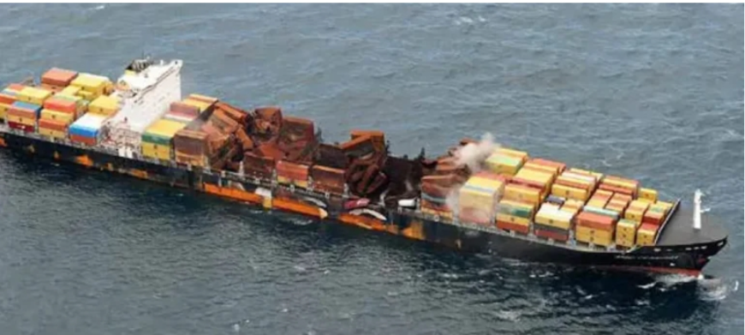
Ngành vận chuyển container nổi tiếng gần đây đã kỷ niệm sinh nhật lần thứ 68 của mình với khoảng 866 triệu TEU được vận chuyển trên toàn cầu vào năm 2023 và dự kiến ​​đạt 988 triệu TEU vào năm 2027..!!
Bên cạnh việc khai báo sai khối lượng hoặc không khai báo hàng nguy hiểm là vấn đề nhức nhối của ngành vận tải container trong nhiều năm qua dẫn đến những hậu quả nặng nề thì ngành này dường như cũng đang phải đối mặt với các vấn đề do thiếu dữ liệu và chia sẻ thông tin.
Không có gì làm nổi bật hậu quả của việc thiếu chia sẻ dữ liệu và thông tin hiệu quả hơn là vụ tai nạn mà trong đó Stolt Tank Containers, một bộ phận của Công ty TNHH Stolt-Nielsen của Na Uy (trong bài viết này gọi là Stolt), đã phải đồng ý trả số tiền bồi thường lên tới 290 triệu USD do sai sót trong vấn đề này.
Vụ tai nạn trên tàu MSC Flaminia
Vụ tai nạn được đề cập tới ở đây là vụ nổ xảy ra trên tàu MSC Flaminia, một tàu container do MSC khai thác, khiến 3 thuyền viên thiệt mạng vào tháng 7 năm 2012.
Tại thời điểm xảy ra tai nạn vào tháng 7 năm 2012, tàu MSC Flaminia đang chở 2.876 container trên đường từ Charleston, Mỹ đến Antwerp, Bỉ, trong đó có 149 container két hàng nguy hiểm với 3 container chứa DiVinylBenzene (DVB), một chất phụ gia monome. dùng để sản xuất hạt nhựa.
Phán quyết của tòa án
Tòa án quận phía Nam New York của Mỹ chỉ ra rằng vụ nổ là do quá trình tự trùng hợp (Polime hóa) của DVB80 được nạp trong 3 container két theo chuẩn ISO của Stolt.
Tòa tuyên bố người gửi hàng là Deltech và người khia thác container két là Stolt phải chịu trách nhiệm về vụ tai nạn và phân bổ trách nhiệm bồi thường lần lượt là 55% và 45% cho các công ty này.
Stolt đã kháng cáo tại Tòa phúc thẩm Mỹ vào năm 2018 nhưng phán quyết đã được Tòa phúc thẩm giữ nguyên và sau 12 năm qua lại tại giữa các tòa án, cuối cùng Stolt đã đồng ý trả số tiền này như một khoản bồi thường, chấp nhận một phần trách nhiệm đối với vụ tai nạn.
Không chia sẻ dữ liệu và những thông tin quan trọng
Tòa án Mỹ buộc Stolt phải chịu trách nhiệm pháp lý vì mặc dù họ có nhiều thông tin liên quan đến tính chất nhạy cảm với nhiệt của chất DVB nhưng đã không chia sẻ thông tin quan trọng này với hãng vận tải biển MSC một cách hiệu quả liên quan đến mối nguy hiểm khi hàng này tiếp xúc với nhiệt.
Báo cáo cũng cho thấy Stolt đã sắp xếp việc nạp DVB80 vào các container két vào tháng 6 năm 2012, chở các container này đến bến cảng New Orleans và dỡ chúng xuống các bãi trống ở bến tàu để chờ vận chuyển, sớm hơn kế hoạch.
Tháng 6 và tháng 7 là những tháng hè nóng nực ở New Orleans, những container két này bị hun dưới nắng nóng trong 10 ngày trước khi được chất lên tàu MSC Flaminia vào ngày 1 tháng 7 năm 2012.
Theo báo cáo điều tra, một trong những đặc tính của DVB là nó có thể tự trùng hợp và tạo ra lượng nhiệt lớn nếu ở trong môi trường có nhiệt độ trên 85°F (29,5°C) trong một thời gian dài.
Sau khi bị bỏ lại dưới nhiệt độ nóng nực ở bãi không mái che, những container két này được xếp ở boong dưới trong Hầm 4 của con tàu càng làm tăng thêm sức nóng vì các boong dưới của tàu có thể đạt tới nhiệt độ môi trường xung quanh khá cao.
Ngoài ra, những container này lại được xếp cạnh hàng các containe chứa DiPhenylamine (DPA) đã được sấy nóng và những container này lại được xếp ở gần các két nhiên liệu được sấy nóng của tàu.
Việc tiếp tục tiếp xúc với nhiệt độ cao hơn bình thường vào trước và trong chuyến hành trình là yếu tố chính dẫn đến quá trình tự trùng hợp của DVB80 và gây ra vụ nổ.
Phân chia trách nhiệm
Tòa án đã ấn định rằng Deltech phải trách nhiệm bồi thường lớn hơn (chịu 55% trách nhiệm bồi thường) đối với vụ tai nạn vì với tư cách là nhà sản xuất loại hàng hóa này, họ biết được xu hướng tự polyme hóa của chất này.
Trong phán quyết, Chủ tọa phiên tòa là Katherine B. Forrest đã phán quyết
TRÁI NGƯỢC VỚI CÁC QUY TRÌNH VỀ AN TOÀN CỦA CHÍNH HỌ ĐƯỢC BAN HÀNH SAU CÁC SỰ CỐ POLYMER HÓA TRƯỚC ĐÓ, VỐN ĐÃ QUY ĐỊNH RẰNG VIỆC VẬN CHUYỂN DVB RA KHỎI NEW ORLEANS NÊN ĐƯỢC TRÁNH TRONG NHỮNG THÁNG ẤM HƠN, DELTECH ĐÃ ĐẶT LỊCH VẬN CHUYỂN LÔ HÀNG DVB80 RA KHỎI NEW ORLEANS VÀO CUỐI THÁNG 6.
QUYẾT ĐỊNH ĐỊNH MỆNH NÀY LÀ KẾT QUẢ - ÍT NHẤT LÀ - CỦA SỰ KẾT HỢP CỦA MỘT QUYẾT ĐỊNH ĐƯỢC CÓ CÂN NHẮC Ở CẤP CAO NHẤT CỦA DELTECH VÀ CÁC SAI SÓT VỀ QUẢN LÝ SAU ĐÓ
Tòa đã phán quyết rằng MSC không chịu trách nhiệm về tổn thất với lý do:
MẶC DÙ MSC CŨNG CÓ THÔNG TIN ĐẦY ĐỦ VỀ TÍNH NHẠY CẢM VỚI NHIỆT CỦA DVB TRƯỚC CHUYẾN ĐI CỦA TÀU MSC FLAMINIA, NHƯNG HỌ THIẾU THÔNG TIN ĐẦY ĐỦ RẰNG CÁC CONTAINER KÉT NÀY KHÔNG CHỈ CHỨA MỘT SẢN PHẨM NHẠY CẢM NHIỆT, MÀ —ĐIỀU RẤT QUAN TRỌNG LÀ— CHÚNG ĐÃ BỊ TIẾP XÚC VỚI CÁC ĐIỀU KIỆN BIẾN CHÚNG THÀNH NHỮNG QUẢ BOM HẸN GIỜ.
Mặc dù MSC không chịu trách nhiệm về tổn thất cụ thể này nhưng có thông tin cho rằng họ vẫn được lệnh phải trả cho chủ tàu MSC Flaminia, Conti số tiền 200 triệu USD cho những sửa chữa đáng kể mà con tàu phải trả.
Theo Marine Traffic, tàu MSC FLAMINIA sau đó đã được đổi tên thành CMA CGM SAN FRANCISCO và hiện được đăng ký và hoạt động dưới cờ Liberia sau khi bị loại đăng ký khỏi cờ Đức vào thời điểm xảy ra tai nạn.
Kết luận
Vụ tai nạn của tàu MSC Flaminia nhấn mạnh tác động sâu sắc của việc chia sẻ dữ liệu và thông tin trong ngành vận tải biển. Hy vọng rằng những bài học rút ra từ thảm kịch này sẽ đóng vai trò là chất xúc tác cho sự thay đổi khi việc vận chuyển container tiếp tục phát triển.
Về mặt tích cực, những tiến bộ về công nghệ, về các tiêu chuẩn và số hóa trong ngành giúp các bên liên quan có nhiều lựa chọn mà họ có thể thực hiện để ưu tiên tính minh bạch, chia sẻ và truyền đạt dữ liệu.
Việc đảm bảo sự liền mạch của những luồng thông tin quan trọng sẽ không chỉ nâng cao hiệu quả hoạt động mà còn xây dựng một hệ sinh thái vận tải biển linh hoạt, an toàn và có trách nhiệm hơn. Tất cả chúng ta hãy đóng góp cho điều đó.
----------------------------------------

